Cahier des charges (final)
PPIL

Mélanie PHAN DINH
Alexis LANOIX
Guillaume LIPSKI
Julien HANS

Le 24 avril 2016
Table des matières
I.Détails des fonctionnalités 4
Inscription standard 4
Inscription/connexion Facebook/Google+ 5
Validation d’inscription 6
Demander le renvoi du mail de validation d’inscription 6
Désinscription 7
Connexion standard 8
Déconnexion 8
Demande du mail de réinitialisation mot de passe 9
Réinitialiser son mot de passe 10
Lier son compte à Facebook/Google+ 11
Consulter/modifier son profil utilisateur 12
Accéder à la page d’accueil 13
Rechercher un livre 13
Consulter les détails d’un livre 14
Consulter le top 10 des livres 15
Consulter les suggestions 15
Consulter sa bibliothèque personnelle 16
Ajouter un livre à sa bibliothèque personnelle 16
Importer un livre dans sa bibliothèque personnelle 17
Supprimer un livre de sa bibliothèque personnelle 18
Notifier l’ajout d’un livre dans la bibliothèque personnelle (mobile) 18
Télécharger un livre 19
Lire un livre à partir de la bibliothèque/Reprendre lecture 20
Changer de page à la lecture 21
Quitter la lecture 21
Annoter livre 22
Voir/masquer note de page 22
Modifier note de page 23
Supprimer note de page 23
Écrire commentaire/note 24
Modifier commentaire/note 25
Supprimer commentaire/note 25
Consulter le profil d’un autre utilisateur 26
Suivre un utilisateur 27
Consulter/supprimer un utilisateur de sa liste de suivi 27
Consulter les notifications de sa liste de suivi 28
Activer/désactiver les notifications d’un utilisateur de la liste de suivi 28
Activer/désactiver la possibilité d’être suivi 29
Consulter la FAQ 29
Consulter les conditions générales d'utilisation 30
II.Vues 31
Inscription 31
Validation de l'inscription 32
Connexion et recherche de livre 33
Demande de réinitialisation du mot de passe 34
Saisie du nouveau mot de passe 35
Validation demande de réinitialisation du mot de passe 36
Consulter son compte 37
Modifier son compte 38
Rechercher un livre 39
Recherche avancée d'un livre 40
Consulter les détails d'un livre 41
Consulter le top 10 des livres 42
Consulter les suggestions de livres 43
Consulter sa bibliothèque personnelle 44
Importer un livre dans sa bibliothèque personnelle 45
Lire un livre/Annoter 46
Noter/commenter un livre 47
Consulter le profil d'un autre utilisateur 48
Consulter sa liste d'abonnement 49
III . Diagramme de classes 50
IV . Diagrammes de séquence 51
Connexion standard 51
Ajouter un livre à sa bibliothèque personnelle 52
Modifier un commentaire 53
Consulter la liste des notifications 54

Détails des fonctionnalités

Inscription standard
Auteur : Groupe C
Résumé : Permet à un utilisateur non enregistré de s'inscrire pour accéder aux fonctionnalités réservées aux membres. L'utilisateur doit remplir un formulaire contenant ses informations personnelles (adresse mail, pseudo, mot de passe, confirmation du mot de passe, âge, sexe).
Date de création : 19/04/16
Date de mise à jour : 19/04/16
Version : 1.0
Acteurs concernés : Utilisateur, le système
Responsables :
Précondition(s) : L’utilisateur n’est pas connecté.
Postcondition(s) : Le mail de validation d’inscription a été envoyé sur la boîte mail de l’utilisateur.
Scénario nominal :
1. L'utilisateur demande son inscription.
2. Le système affiche la page d’inscription.
3. L’utilisateur remplit les champs de l’inscription (adresse mail, pseudo, mot de passe, confirmation du mot de passe, âge, sexe) et valide.
4. Le système vérifie la validité des informations.
5. Le système informe l’utilisateur qu’un mail de validation a été envoyé.

Scénario alternatif :
4 a. Champ vide :
1. Le système informe qu'un champ obligatoire n'a pas été complété.
2. Il renvoie l'utilisateur sur le formulaire d'inscription avec une indication mettant en valeur son erreur.
3. L'utilisateur reprend le scénario au point 3.

4 b. Caractère non autorisé :
1. Le système informe qu'un champ contient des caractères non autorisés.
2. Il renvoie l'utilisateur sur le formulaire d'inscription avec une indication mettant en valeur son erreur.
3. L'utilisateur reprend le scénario au point 3.

4 c. Conditions d’utilisation non acceptés
1. Le système informe que les conditions d'utilisation du site ne sont pas acceptées par l'utilisateur.
2. Il renvoie l'utilisateur sur le formulaire d'inscription avec une indication mettant en valeur son erreur.
3. L'utilisateur reprend le scénario au point 3.

4 d. Taille minimale du mot de passe
1. Le système informe que le mot de passe choisi par l'utilisateur est d'une taille trop courte et précise la taille minimale demandée.
2. Il renvoie l'utilisateur sur le formulaire d'inscription avec une indication mettant en valeur son erreur.
3. L'utilisateur reprend le scénario au point 3.

Inscription/connexion Facebook/Google+
Auteur : Groupe C
Résumé : Permet à un utilisateur non enregistré de s'inscrire et/ou de se connecter via Facebook/Google+.
Date de création : 21/04/16
Date de mise à jour : 21/04/16
Version : 1.0
Acteurs concernés : Utilisateur, le système, Facebook/Google+
Responsables :
Précondition(s) : L’utilisateur n’est pas connecté.
Postcondition(s) : L’inscription est validée (si le compte Facebook/Google+ ne correspondait à aucun compte déjà existant) et l’utilisateur est maintenant connecté.
Scénario nominal :
1. L'utilisateur demande son inscription/connexion via Facebook/Google+.
2. Le système demande la validation du module Facebook/Google+.
3. Le module Facebook/Google+ valide la demande.
4. Le système redirige à la page d’accueil et l’utilisateur est connecté.

Scénario alternatif :
3 a. Le module Facebook/Google+ ne valide pas la demande :
1. Le système informe l’utilisateur que l’inscription/connexion n’a pas pu s’effectuer.

Validation d’inscription
Résumé : L’utilisateur peut valider sa demande d’inscription standard via le mail de validation qu’il a reçu suite à sa demande d’inscription.
Date de création : 21/04/16
Date de mise à jour : 21/04/16
Version : 1.0
Acteurs concernés : Utilisateur, le système
Responsables :
Précondition(s) : L’utilisateur a reçu un mail de validation d’inscription suite à une demande d’inscription de sa part.
Postcondition(s) : L’inscription est validée et l’utilisateur est maintenant connecté.
Scénario nominal :
1. L’utilisateur demande à valider son inscription via le lien présent dans le mail de validation d’inscription.
2. Le système le redirige à la page d’accueil et l’utilisateur est inscrit et connecté.

Demander le renvoi du mail de validation d’inscription
Auteur : Groupe C
Résumé : L’utilisateur peut demander un renvoi du mail de validation d’inscription si jamais il ne l’a pas reçu par exemple.
Date de création : 21/04/16
Date de mise à jour : 21/04/16
Version : 1.0
Acteurs concernés : Utilisateur, le système
Responsables :
Précondition(s) : L’utilisateur se trouve sur la page lui indiquant qu’un mail de validation d’inscription lui a été envoyé suite à une demande d’inscription standard.
Postcondition(s) : Le mail de validation d’inscription a été envoyé de nouveau sur la boîte mail donné par l’utilisateur.
Scénario nominal :
1. L’utilisateur demande un renvoi du mail de validation.
2. Le système envoie à nouveau le mail de validation et informe l’utilisateur du renvoi.

Désinscription
Auteur : Groupe C
Résumé : L'utilisateur peut se désinscrire du site, toutes ses informations personnelles seront alors effacées des bases de données (bibliothèque personnelle, liste de suivi des autres utilisateurs, etc.), ses notes/commentaires seront cependant conservées sous le pseudo “anonyme”.
Date de création : 18/04/2016
Date de mise à jour : 18/04/2016
Version : 1.0
Acteurs concernés : Utilisateur, le système
Responsables :
Précondition(s) : L’utilisateur est connecté, se trouve sur la page de son profil.
Postcondition(s) : L’utilisateur est déconnecté, son compte devient “anonyme” au niveau des notes et commentaires (qui sont donc conservés), le reste est supprimé (bibliothèque personnelle, liste de suivi des autres utilisateurs, etc.).
Scénario nominal :
1. L'utilisateur demande sa désincription du site.
2. Le système lui demande de confirmer son action.
3. L'utilisateur confirme sa désinscription.
4. Le système informe l’utilisateur que sa désinscription a bien été prise en compte.
Scénario alternatif :
3 a. Annulation de la demande de désinscription :
1. Le système annule la demande de désinscription.

Connexion standard
Auteur : Groupe C, Groupe B
Résumé : Si l’utilisateur est inscrit, il peut se connecter à partir de la page d’accueil. Il entre son adresse mail et son mot de passe.
Date de création : 18/04/2016
Date de mise à jour : 28/04/2016
Version : 1.1
Acteurs concernés : Utilisateur, le système
Responsables :
Précondition(s) : L’utilisateur n’est pas connecté.
Postcondition(s) : L’utilisateur est connecté.

Scénario nominal :
1. L'utilisateur demande à se connecter au site.
2. Il donne ses informations de connexion et les valide.
3. Le système vérifie les informations.
4. Le système l'informe qu'il est connecté.

Scénario alternatif :
2 a. Informations de connexion : Champ vide :
1. Le système informe qu'un champ n'a pas été complété.
2. Il renvoie l'utilisateur sur la page de connexion avec une indication mettant en valeur son erreur.
3. L'utilisateur reprend le scénario au point 2.

3 a. Information de connexion : Informations non valides :
1. Le système informe que les informations ne sont pas valides.
2. Il renvoie l'utilisateur sur la page de connexion avec une indication mettant en valeur son erreur.
3. L'utilisateur reprend le scénario au point 2.

Déconnexion
Auteur : Groupe C
Résumé : L'utilisateur peut à tout moment se déconnecter du site.
Date de création : 18/04/2016
Date de mise à jour : 18/04/2016
Version : 1.0
Acteurs concernés : Utilisateur, le système
Responsables :
Précondition(s) : L’utilisateur est connecté.
Postcondition(s) : L’utilisateur n’est pas connecté.
Scénario nominal :
1. L'utilisateur demande à se déconnecter du site.
2. Le système l'informe qu'il est déconnecté.

Demande du mail de réinitialisation mot de passe
Auteur : Groupe C
Résumé : L’utilisateur peut réinitialiser son mot de passe si jamais il l’a perdu. Il pourra le changer en utilisant un lien envoyé par mail.
Date de création : 21/04/16
Date de mise à jour : 21/04/16
Version : 1.0
Acteurs concernés : Utilisateur, le système
Responsables :
Postcondition(s) : Le mail de réinitialisation de mot de passe a été envoyé sur la boîte mail de l’utilisateur.
Scénario nominal :
1. L’utilisateur demande à réinitialiser son mot de passe.
2. Le système affiche la page de demande de réinitialisation de mot de passe.
3. L’utilisateur entre l’adresse mail associé à son compte et demande à ce qu’un mail de réinitialisation de mot de passe lui soit envoyé.
4. Le système vérifie que l’adresse mail est bien associé à un compte existant.
5. Le système envoie un mail de réinitialisation de mot de passe à l’adresse mail.

Scénario alternatif :
4 a. Adresse mail non associé à un compte :
1. Le système informe l’utilisateur que l’adresse mail renseignée ne correspond à aucun compte existant.
2. L’utilisateur reprend le scénario au point 3.

Réinitialiser son mot de passe
Auteur : Groupe C
Résumé : L’utilisateur peut réinitialiser son mot de passe si jamais il l’a perdu. Il pourra le changer en utilisant un lien envoyé par mail.
Date de création : 21/04/16
Date de mise à jour : 21/04/16
Version : 1.0
Acteurs concernés : Utilisateur, le système
Responsables :
Postcondition(s) : Le mot de passe de l’utilisateur est changé.
Scénario nominal :
1. L’utilisateur demande à réinitialiser son mot de passe via le lien présent dans le mail de réinitialisation de mot de passe.
2. Le système affiche la page de réinitialisation de mot de passe.
3. L’utilisateur entre son nouveau mot de passe ainsi que la vérification de celui-ci et valide la réinitialisation.
4. Le système vérifie la validité du nouveau mot de passe.
5. Le système informe l’utilisateur que son mot de passe a bien été changé et l’invite à se connecter avec celui-ci.

Scénario alternatif :
4 a. Taille minimale du mot de passe
1. Le système informe que le mot de passe choisi par l'utilisateur est d'une taille trop courte et précise la taille minimale demandée.
2. Il renvoie l'utilisateur sur le formulaire de réinitialisation de mot de passe avec une indication mettant en valeur son erreur.
3. L'utilisateur reprend le scénario au point 3.

4 b. Caractère non autorisé
1. Le système informe que le mot de passe choisi par l'utilisateur contient un caractère non autorisé.
2. Il renvoie l'utilisateur sur le formulaire de réinitialisation de mot de passe avec une indication mettant en valeur son erreur.
3. L'utilisateur reprend le scénario au point 3.
4 c. Vérification du mot de passe incorrect
1. Le système informe que le mot de passe ne correspond pas au champ de vérification du mot de passe.
2. Il renvoie l'utilisateur sur le formulaire de réinitialisation de mot de passe avec une indication mettant en valeur son erreur.
3. L'utilisateur reprend le scénario au point 3.

Lier son compte à Facebook/Google+
Auteur : Groupe C
Résumé : L’utilisateur peut lier son compte à Facebook/Google+. Il pourra donc par la suite se connecter soit via la connexion standard avec son adresse mail et mot de passe ou via le Facebook/Google+.
Date de création : 19/04/16
Date de mise à jour : 19/04/16
Version : 1.0
Acteurs concernés : Utilisateur, le système, Facebook/Google+
Responsables :
Précondition(s) : L’utilisateur est connecté, se trouve sur la page de son profil.
Postcondition(s) : Le compte de l’utilisateur est lié à Facebook/Google+, il pourra donc par la suite se connecter via Facebook/Google+ en plus de la connexion standard.
Scénario nominal :
1. L’utilisateur demande à lier son compte à Facebook/Google+.
2. Le système demande la validation du module Facebook/Google+.
3. Le module Facebook/Google+ valide la demande.
4. Le système informe l’utilisateur que son compte est désormais lié à Facebook/Google+.

Scénario alternatif :
3 a. Le module Facebook/Google+ ne valide pas la demande :
1. Le système informe l’utilisateur que le lien avec Facebook/Google+ n’a pas pu s’effectuer.

Consulter/modifier son profil utilisateur
Auteur : Groupe C
Résumé : L’utilisateur peut consulter son profil utilisateur et y renseigner/modifier des informations/paramètres.
Date de création : 18/04/16
Date de mise à jour : 18/04/16
Version : 1.0
Acteurs concernés : Utilisateur, le système
Responsables :
Précondition(s) : L’utilisateur est connecté et se trouve sur la page de son profil.
Postcondition(s) : Le profil de l’utilisateur est mis à jour.
Scénario nominal :
1. L’utilisateur renseigne ou modifie les différents champs du profil (nom, prénom, âge, sexe, etc.) puis valide les ajouts/modifications..
2. Le système vérifie la validité des informations.
3. Le système sauvegarde ces changements et affiche le profil mis à jour.
Scénario alternatif :
2 a. Caractère non autorisé :
1. Le système informe qu'un champ contient des caractères non autorisés (en précisant lesquelles).
2. Il renvoie l'utilisateur sur son profil avec une indication mettant en valeur son erreur.
3. L'utilisateur reprend le scénario au point 1.

Accéder à la page d’accueil
Auteur : Groupe C
Résumé :L’utilisateur souhaite accéder à la page d’accueil.
Date de création : 21/04/16
Date de mise à jour : 21/04/16
Version : 1.0
Acteurs concernés : Utilisateur, le système
Responsables :
Postcondition(s) : L’utilisateur se trouve sur la page d’accueil.
Scénario nominal :
1. L’utilisateur demande l’affichage de la page d’accueil.
2. Le système l’affiche.

Rechercher un livre
Auteur : Groupe C
Résumé : L’utilisateur peut rechercher un/des livre(s) selon différents critères : titre, auteur, langue, genre, date, note, etc.
Date de création : 18/04/16
Date de mise à jour : 18/04/16
Version : 1.0
Acteurs concernés : Utilisateur, le système
Responsables :
Précondition(s) : L’utilisateur se trouve sur la page dédiée à la recherche.
Postcondition(s) : Le système affiche les résultats de la recherche.
Scénario nominal :
1. L’utilisateur entre le titre d’un livre ou le nom d’un auteur (entier ou partiel) et peut sélectionner un genre ou une langue.
2. Le système affiche les livres correspondants aux critères de la recherche.

Scénario alternatif :
1 a. L’utilisateur demande une recherche avancée :
1. Le système affiche le formulaire de la recherche avancée.
2. L’utilisateur remplit les champs du formulaire de recherche avancée dont il a besoin (date, note, etc.) et le valide.
3. Le système reprend le scénario au point 2.

2 a. Les critères de la recherche ne donne aucun résultat :
1. Le système indique que la recherche ne donne aucun résultat.

Consulter les détails d’un livre
Auteur : Groupe C
Résumé : L’utilisateur souhaite connaître les détails sur un livre. Il trouvera une liste de détails tels que sa note moyenne, les différents commentaires, le résumé, etc.
Date de création : 18/04/16
Date de mise à jour : 18/04/16
Version : 1.0
Acteurs concernés : Utilisateur, le système
Responsables :
Postcondition(s) : L’utilisateur se trouve sur la page des détails d’un livre.
Scénario nominal :
1. L’utilisateur demande à consulter les détails d’un livre.
2. Le système affiche la page détaillé du livre.

Consulter le top 10 des livres
Auteur : Groupe C
Résumé : L’utilisateur peut consulter le top 10 actuel des livres (les mieux notés). Ce top 10 est notamment présent sur la page d’accueil tant que l’utilisateur n’a pas fait de recherche via la barre de recherche présente sur cette page.
Date de création : 21/04/16
Date de mise à jour : 21/04/16
Version : 1.0
Acteurs concernés : Utilisateur, le système
Responsables :
Postcondition(s) : L’utilisateur se trouve sur la page du top 10 des livres.
Scénario nominal :
1. L’utilisateur demande à consulter le top 10 des livres.
2. Le système affiche le top 10 des livres.

Consulter les suggestions
Auteur : Groupe C
Résumé : L’utilisateur peut consulter les suggestions du site qui seront différentes selon chaque utilisateur. Ces dernières sont déterminées selon les livres lus par l’utilisateur ainsi que les notes qu’il a attribué.
Date de création : 21/04/16
Date de mise à jour : 21/04/16
Version : 1.0
Acteurs concernés : Utilisateur, le système
Responsables :
Précondition(s) : L’utilisateur est connecté.
Postcondition(s) : L’utilisateur se trouve sur la page des suggestions de livre.
Scénario nominal :
1. L’utilisateur demande à consulter les suggestions.
2. Le système affiche les suggestions relatives à son compte.

Scénario alternatif :
2 a. Pas assez de renseignements :
1. Le système affiche la page des suggestions où un message informe l’utilisateur que le système manque d’informations afin de déterminer les suggestions correspondant à l’utilisateur.

Consulter sa bibliothèque personnelle
Auteur : Groupe C
Résumé : L’utilisateur peut consulter sa bibliothèque personnelle. Celle-ci contient les livres que l’utilisateur a importé ou qu’il a ajouté depuis la sélection du site/application ainsi que ceux dont il a commencé la lecture (ils sont ajoutés automatiquement à sa bibliothèque quand il débute la lecture).
Date de création : 18/04/16
Date de mise à jour : 18/04/16
Version : 1.0
Acteurs concernés : Utilisateur, le système
Responsables :
Postcondition(s) : L’utilisateur se trouve sur la page de sa bibliothèque personnelle.
Scénario nominal :
1. L’utilisateur demande à consulter sa bibliothèque personnelle.
2. Le système affiche sa bibliothèque avec la liste des différents livres qu’elle contient.

Ajouter un livre à sa bibliothèque personnelle
Auteur : Groupe C , B
Résumé : Permet à l’utilisateur d’ajouter un livre dans sa bibliothèque personnelle pour une lecture ultérieure.
Date de création : 18/04/16
Date de mise à jour : 28/04/16
Version : 1.1
Acteurs concernés : Utilisateur, le système
Responsables :
Postcondition(s) : Le livre est ajouté à la bibliothèque personnelle de l’utilisateur, sur application mobile : si l’ajout ne s’est pas effectué sur cet appareil, une notification prévient l’utilisateur qu’un livre a été ajouté à sa bibliothèque et qu’il peut le télécharger afin de pouvoir le consulter hors-ligne plus tard (si connecté à un compte), Une notification est créée dans la base de donnée.
Scénario nominal :
1. L’utilisateur demande l’ajout de ce livre dans sa bibliothèque personnelle.
2. Le système ajoute le livre à la bibliothèque personnelle de l’utilisateur et le télécharge localement.
3. Le système crée une notification et l'enregistre dans la base de donnée.

Importer un livre dans sa bibliothèque personnelle
Auteur : Groupe C
Résumé : Permet à l’utilisateur d’ajouter un livre (au format ePub) qu’il possède, sur le site, dans sa bibliothèque personnelle. Ce livre sera alors accessible à l’utilisateur pour la lecture.
Date de création : 18/04/16
Date de mise à jour : 19/04/16
Version : 1.0
Acteurs concernés : Utilisateur, le système
Responsables :
Précondition(s) : L’utilisateur est connecté et se trouve sur la page de sa bibliothèque personnelle.
Postcondition(s) : Le livre est ajouté à la bibliothèque personnelle de l’utilisateur, sur application mobile : si l’import ne s’est pas effectué sur cet appareil, une notification prévient l’utilisateur qu’un livre a été ajouté à sa bibliothèque et qu’il peut le télécharger afin de pouvoir le consulter hors-ligne plus tard.
Scénario nominal :
1. L’utilisateur demande l’import d’un livre numérique.
2. Le système ouvre un navigateur de fichier.
3. L’utilisateur choisit le livre à importer et valide son choix.
4. Le système vérifie la validité du fichier.
5. Le système affiche la bibliothèque qui contient le livre nouvellement importé.

Scénario Alternatif :
4 a. Mauvais format de fichier :
1. Le système informe que le fichier choisi ne correspond pas à un format supporté.
2. Le système reprend le scénario au point 2.

Supprimer un livre de sa bibliothèque personnelle
Auteur : Groupe C
Résumé : L’utilisateur peut supprimer un livre qu’il aurait importé ou bien ajouté de sa bibliothèque personnelle, il faut bien entendu pour cela que sa bibliothèque contienne au moins un livre.
Date de création : 18/04/16
Date de mise à jour : 18/04/16
Version : 1.0
Acteurs concernés : Utilisateur, le système
Responsables :
Précondition(s) : L’utilisateur se trouve sur sa bibliothèque personnelle, la bibliothèque personnelle de l’utilisateur contient au moins un livre.
Postcondition(s) : Le livre a été supprimé de la bibliothèque personnelle de l’utilisateur.
Scénario nominal :
1. L’utilisateur choisit de supprimer un livre de sa bibliothèque personnelle.
2. Le système lui demande de confirmer la suppression du livre.
3. L’utilisateur confirme la suppression.
4. Le système supprime le livre de la bibliothèque personnelle et affiche la bibliothèque personnelle mise à jour.
Scénario alternatif :
3 a. L’utilisateur annule la suppression :
1. Le système annule la suppression et affiche la bibliothèque personnelle.

Notifier l’ajout d’un livre dans la bibliothèque personnelle (mobile)
Auteur : Groupe C
Résumé : Sur application mobile, si l’utilisateur possède un nouveau livre dans sa bibliothèque non téléchargé sur l’appareil, un message apparaît pour lui demander si il souhaite télécharger ce livre afin de pouvoir le lire si jamais il se retrouve hors-ligne par la suite.
Date de création : 18/04/16
Date de mise à jour : 18/04/16
Version : 1.0
Acteurs concernés : Utilisateur, Application mobile
Responsables :
Précondition(s) : L’utilisateur est connecté sur l’application mobile, un nouveau livre a été ajouté à sa bibliothèque personnelle et n’est pas téléchargé sur l’appareil.
Postcondition(s) : Le téléchargement du livre sur l’appareil débute.
Scénario nominal :
1. L’application mobile envoie un message afin d’informer l’utilisateur qu’un livre nouvellement ajouté à sa bibliothèque personnelle n’est pas téléchargé sur cet appareil et lui demande si il souhaite le télécharger.
2. L’utilisateur accepte de télécharger le livre.
3. L’application lance le téléchargement et prévient l’utilisateur quand celui-ci est terminé.
Scénario alternatif :
2 a. L’utilisateur refuse le téléchargement :
1. L’application ne télécharge pas le livre : il le sera à la demande de lecture de ce livre sur l’appareil en question.

3 a. Problème mémoire :
1. L’application prévient l’utilisateur que le téléchargement est impossible car celui-ci n’a pas assez de mémoire sur son appareil.

Télécharger un livre
Auteur : Groupe C
Modifications : Groupe B
Résumé : L’utilisateur a trouvé un livre qui l'intéresse et souhaite le lire.
Date de création : 18/04/16
Date de mise à jour : 27/04/16
Version : 1.1
Acteurs concernés : Utilisateur, le système
Responsables :
Précondition(s) : L’utilisateur doit avoir une connexion internet (application mobile).
Postcondition(s) : Le livre est en cours de téléchargement sur l’appareil, il a été ajouté à la bibliothèque personnelle de l’utilisateur (synchronisation si connecté à un compte), l’utilisateur se trouve sur la page de lecture, sur application mobile : si l’ajout ne s’est pas effectué sur cet appareil, une notification prévient l’utilisateur qu’un livre a été ajouté à sa bibliothèque et qu’il peut le télécharger afin de pouvoir le consulter hors-ligne plus tard (si connecté à un compte), Une notification est créée dans la base de donnée.

Scénario nominal :
1. L’utilisateur demande à lire un livre.
2. Le système lance le téléchargement du livre et ouvre la page de lecture.
3. Le système ajoute ce livre à la bibliothèque personnelle de l’utilisateur.
4. Le système crée une notification et l'enregistre dans la base de donnée.

Scénario alternatif :
2 a. Pas assez de mémoire sur l’appareil :
1. Le système informe l’utilisateur que celui ci n’a pas assez de mémoire sur son appareil pour lancer le téléchargement.

Lire un livre à partir de la bibliothèque/Reprendre lecture
Auteur : Groupe C
Résumé : L’utilisateur souhaite reprendre/débuter la lecture d’un livre présent dans sa bibliothèque personnelle.
Date de création : 18/04/16
Date de mise à jour : 18/04/16
Version : 1.0
Acteurs concernés : Utilisateur, le système
Responsables :
Précondition(s) : La bibliothèque personnelle contient au moins un livre.
Scénario nominal :
1. L’utilisateur demande à reprendre/débuter la lecture d’un livre présent dans sa bibliothèque personnelle.
2. Si sur mobile, l’application mobile vérifie que le livre est téléchargé sur l’appareil.
3. Le système vérifie si un signet est présent sur ce livre (via le compte si connecté, localement sinon).
4. Le système affiche la page de lecture du livre à la page sauvegardée (si il y en a une).
Scénario alternatif :
2 a. Sur mobile, l’utilisateur n’a pas téléchargé ce livre.
1. Si la mémoire de l’appareil le permet, l’application mobile lance le téléchargement du livre.
2. Le système reprend le scénario au point 3.

Changer de page à la lecture
Auteur : Groupe C
Résumé : L’utilisateur peut à tout moment changer de page pendant la lecture d’un livre.
Date de création : 18/04/16
Date de mise à jour : 18/04/16
Version : 1.0
Acteurs concernés : Utilisateur, le système
Responsables :
Précondition(s) : L’utilisateur se trouve sur la page de lecture.
Postcondition(s) : Le page du livre (signet) est sauvegardée localement sur l’appareil ainsi que sur le compte en ligne si l’utilisateur est connecté, l’utilisateur se trouve sur la page demandée.
Scénario nominal :
1. L’utilisateur demande à changer de page à la lecture.
2. Le système vérifie que la page existe bien.
3. Le système affiche la page demandée et sauvegarde la page (signet).
Scénario alternatif :
2 a. La page demandée n’existe pas :
1. Le système indique à l’utilisateur que la page demandée n’existe pas.

Quitter la lecture
Auteur : Groupe C
Résumé : L’utilisateur peut à tout moment quitter la lecture d’un livre.
Date de création : 18/04/16
Date de mise à jour : 18/04/16
Version : 1.0
Acteurs concernés : Utilisateur, le système
Responsables :
Précondition(s) : L’utilisateur se trouve sur la page de lecture.
Postcondition(s) : L’utilisateur se trouve sur la page précédente du site/application.
Scénario nominal :
1. L’utilisateur demande à quitter la lecture.
2. Le système le renvoie à la page précédente du site/application.

Annoter livre
Auteur : Groupe C
Résumé : L’utilisateur souhaite ajouter une note personnelle sur une page de son livre.
Date de création : 18/04/16
Date de mise à jour : 21/04/16
Version : 1.0
Acteurs concernés : Utilisateur, le système
Responsables :
Précondition(s) : L’utilisateur est sur la page de lecture d’un livre.
Postcondition(s) : La note de page est sauvegardée.
Scénario nominal :
1. L’utilisateur demande à ajouter une note de page.
2. Le système ouvre une nouvelle note.
3. L’utilisateur écrit et valide sa note.
4. Le système sauvegarde la note de page.
5. Le système retourne à la lecture à la bonne page.

Scénario alternatif :
3 a. L’utilisateur annule :
1. Le système reprend le scénario au point 5.

Voir/masquer note de page
Auteur : Groupe C
Résumé : L’utilisateur souhaite afficher/masquer ses notes sur un livre.
Date de création : 21/04/16
Date de mise à jour : 21/04/16
Version : 1.0
Acteurs concernés : Utilisateur, le système
Responsables :
Précondition(s) : L’utilisateur est en train de lire un livre.
Postcondition(s) : La note de page est affichée/masquée.
Scénario nominal :
1. L’utilisateur demande a afficher/masquer ses notes de pages.
2. Le système met ses notes en visibles/masquées.

Modifier note de page
Auteur : Groupe C
Résumé : L’utilisateur souhaite modifier une note de page qu’il a faite.
Date de création : 21/04/16
Date de mise à jour : 21/04/16
Version : 1.0
Acteurs concernés : Utilisateur, le système
Responsables :
Précondition(s) : Avoir activé la visualisation de note.
Postcondition(s) : La note de page est modifiée
Scénario nominal :
1. L’utilisateur choisit la note qu’il veut modifier.
2. le système ouvre la page de la note.
3. L’utilisateur écrit et confirme sa note modifiée.
4. le système sauvegarde la note.
5. le système retourne à la lecture à la bonne page.
Scénario alternatif :
3 a. L’utilisateur annule :
1. le système reprend le scénario au point 5.

Supprimer note de page
Auteur : Groupe C
Résumé : L’utilisateur souhaite supprimer une ou plusieurs notes de page.
Date de création : 21/04/16
Date de mise à jour : 21/04/16
Version : 1.0
Acteurs concernés : Utilisateur, le système
Responsables :
Précondition(s) : Avoir activé la visualisation de note.
Postcondition(s) : La ou les notes de page sont supprimées.

Scénario nominal :
1. L’utilisateur sélectionne la ou les notes qu’il souhaite supprimer.
2. Le système lui demande confirmation.
3. L’utilisateur confirme.
4. Le système supprime la ou les notes.
5. Le système retourne à la lecture à la bonne page.
Scénario alternatif :
3 a. L’utilisateur annule :
1. le système reprend le scénario au point 5.

Écrire commentaire/note
Auteur : Groupe C
Modifications : Groupe B
Résumé : L’utilisateur souhaite partagé son avis sur le livre avec la communauté.
Date de création : 21/04/16
Date de mise à jour : 27/04/16
Version : 1.1
Acteurs concernés : Utilisateur, le système
Responsables :
Précondition(s) : L’utilisateur est connecté.
Postcondition(s) : Le commentaire/la note est posté. Une notification est créée dans la base de donnée.
Scénario nominal :
1. L’utilisateur note l’œuvre et met un commentaire.
2. le système vérifie que le message et la note sont valides.
3. le système enregistre et recharge automatiquement la page.
4. Le système crée une notification et l'enregistre dans la base de donnée.

Scénario alternatif :
1 a. L'utilisateur ne poste pas de commentaire.
1. Il choisit de poster seulement une note, il pourra ajouter un commentaire ultérieurement.
1 b. L'utilisateur essaie de poster seulement un commentaire.
1. Le système ne le permet pas et affiche un message d'erreur.
2 a. La note/le commentaire ne remplit pas les conditions nécessaires pour être posté :
1. le système retourne un message d’erreur.
2. L’utilisateur peut alors modifier son évaluation pour recommencer en 1.

Modifier commentaire/note
Auteur : Groupe C, B
Résumé : L’utilisateur a la possibilité de modifier une note ou un commentaire après l’avoir posté.
Date de création : 21/04/16
Date de mise à jour : 28/04/16
Version : 1.1
Acteurs concernés : Utilisateur, le système
Responsables :
Précondition(s) : L’utilisateur est connecté, se trouve sur la page contenant son commentaire.
Postcondition(s) : Le commentaire/la note est modifiée. Une notification est créée dans la base de donnée.
Scénario nominal :
1. L’utilisateur demande à modifier sa note ou son commentaire.
2. L’utilisateur écrit un message (et/ou met une note) et confirme son envoi.
3. le système vérifie que le message et la note sont valides.
4. le système enregistre la modification et recharge automatiquement la page.
5. Le système crée une notification indiquant que cet utilisateur vient de modifier son évaluation.

Scénario alternatif :
3 a. La note/le commentaire ne remplit pas les conditions nécessaires pour être posté :
1. le système retourne un message d’erreur.
2. L’utilisateur peut alors modifier son évaluation pour recommencer en 2.

Supprimer commentaire/note
Auteur : Groupe C
Résumé : L’utilisateur à la possibilité de supprimé une note ou un commentaire après l’avoir posté.
Date de création : 21/04/16
Date de mise à jour : 21/04/16
Version : 1.0
Acteurs concernés : Utilisateur, le système
Responsables :
Précondition(s) : L’utilisateur est connecté, se trouve sur la page contenant son commentaire.
Postcondition(s) : Le commentaire/la note est supprimée.
Scénario nominal :
1. L’utilisateur demande la suppression de sa note ou son commentaire.
2. le système demande la confirmation de la suppression.
3. L’utilisateur valide la suppression.
4. le système enregistre et confirme la suppression et recharge automatiquement la page.

Scénario alternatif :
3 a. Confirmation de suppression non validée :
1. le système affiche la page non modifiée.

Consulter le profil d’un autre utilisateur
Auteur : Groupe C
Résumé : Permet à l’utilisateur de consulter le profil d’autres utilisateurs. Il peut y trouver les livres qu’ils ont lus, les notes et commentaires qu’ils ont donnés, etc. L’utilisateur peut accéder au profil d’un utilisateur sur la page qui détaille un livre, dans la section des commentaires.
Date de création : 18/04/16
Date de mise à jour : 19/04/16
Version : 1.0
Acteurs concernés : Utilisateur, le système
Responsables :
Postcondition(s) : L’utilisateur se trouve sur la page du profil d’un autre utilisateur.
Scénario nominal :
1. L’utilisateur demande à consulter le profil d’un autre utilisateur.
2. Le système affiche la page du profil de l’autre utilisateur contenant des informations telles que les livres lus, commentés, notés,etc.

Suivre un utilisateur
Auteur : Groupe C
Résumé : L’utilisateur dispose d’une liste de suivi (d’autres utilisateurs) lui permettant de retrouver et de consulter leur profil rapidement et d’être informé par une notification si l’un d’entre eux ajoute un livre a sa bibliothèque ou commente/note un livre.
Il peut donc ajouter d’autres utilisateurs à sa liste de suivi.
Date de création : 18/04/16
Date de mise à jour : 18/04/16
Version : 1.0
Acteurs concernés : Utilisateur, le système
Responsables :
Précondition(s) : L’utilisateur est connecté, se trouve sur le profil d’un utilisateur ou sur une page détaillant un livre contenant au moins un commentaire.
Postcondition(s) : La liste de suivi de l’utilisateur contient un nouvel utilisateur.
Scénario nominal :
1. L’utilisateur demande à suivre un autre utilisateur.
2. Le système ajoute cet utilisateur à la liste de suivi.

Scénario alternatif :
2 a. L’utilisateur ne veut pas être suivi :
1. Le système informe l’utilisateur que l’autre personne ne veut pas être suivi.

Consulter/supprimer un utilisateur de sa liste de suivi
Auteur : Groupe C
Résumé : L’utilisateur peut supprimer un utilisateur de sa liste de suivi.
Date de création : 18/04/16
Date de mise à jour : 18/04/16
Version : 1.0
Acteurs concernés : Utilisateur, le système
Responsables :
Précondition(s) : L’utilisateur est connecté, se trouve sur la page de sa liste des suivi.
Postcondition(s) : L’utilisateur suivi a été retiré de la liste de suivi.

Scénario nominal :
1. L’utilisateur demande à supprimer un utilisateur de sa liste de suivi.
2. Le système le supprime de la liste de suivi et affiche la page des suivis mise à jour.

Consulter les notifications de sa liste de suivi
Auteur : Groupe C , B
Résumé : L’utilisateur peut consulter la liste des notifications de sa liste de suivi.
Date de création : 18/04/16
Date de mise à jour : 28/04/16
Version : 1.1
Acteurs concernés : Utilisateur, le système
Responsables :
Précondition(s) : L’utilisateur est connecté.
Scénario nominal :
1. L’utilisateur demande à consulter les notifications de sa liste de suivi.
2. Le système rafraîchit la liste des notifications en effectuant une requête sur la base de donnée et affiche la liste des notifications de sa liste de suivi ainsi mise à jour.

Activer/désactiver les notifications d’un utilisateur de la liste de suivi
Auteur : Groupe C
Résumé : L’utilisateur peut activer ou désactiver les notifications d’un utilisateur en particulier de sa liste de suivi si il désire ne plus les recevoir ou au contraire les recevoir de nouveau.
Date de création : 18/04/16
Date de mise à jour : 18/04/16
Version : 1.0
Acteurs concernés : Utilisateur, le système
Responsables :
Précondition(s) : L’utilisateur est connecté, se trouve sur la page de sa liste de suivi.
Postcondition(s) : Le choix d’activer/désactiver les notifications d’un utilisateur suivi est sauvegardé.
Scénario nominal :
1. L’utilisateur demande à activer/désactiver les notifications d’un utilisateur de sa liste de suivi.
2. Le système sauvegarde ce choix et affiche la page des suivis mise à jour.

Activer/désactiver la possibilité d’être suivi
Auteur : Groupe C
Résumé : L’utilisateur peut activer ou désactiver la possibilité d’être suivi.
Date de création : 18/04/16
Date de mise à jour : 18/04/16
Version : 1.0
Acteurs concernés : Utilisateur, le système
Responsables :
Précondition(s) : L’utilisateur est connecté, se trouve sur la page de son profil.
Postcondition(s) : Le choix de l’utilisateur est enregistré : il ne pourra plus être suivi par d’autres utilisateurs et l’utilisateur est supprimé des listes de suivi dans lesquelles il est présent.
Scénario nominal :
1. L’utilisateur demande d’activer/désactiver la possibilité que d’autres utilisateurs le suivent.
2. Le système sauvegarde ce choix et supprime l’utilisateur des listes de suivi dans lesquelles il est présent.
3. Le système affiche la page profil mise à jour

Consulter la FAQ
Auteur : Groupe C
Résumé : Affiche une liste de questions que se posent régulièrement les utilisateurs, avec les réponses associées.
Date de création : 19/04/2016
Date de mise à jour : 19/04/2016
Version : 1.0
Acteurs concernés : Utilisateur, le système
Responsables :
Postcondition(s) : L’utilisateur se trouve sur la page de la FAQ.
Scénario nominal :
1. L'utilisateur demande à consulter la FAQ.
2. Le système affiche la page de la FAQ.

Consulter les conditions générales d'utilisation
Auteur : Groupe C
Résumé : Les conditions d'utilisation décrivent les règles/principes que l'utilisateur devra suivre s'il souhaite utiliser le site.
Date de création : 19/04/2016
Date de mise à jour : 19/04/2016
Version : 1.0
Acteurs concernés : Utilisateur, le système
Responsables :
Postcondition(s) : L’utilisateur se trouve sur la page des conditions générales d'utilisations.
Scénario nominal :
1. L'utilisateur demande à consulter les conditions d'utilisations.
2. Le système affiche la page des conditions générales d'utilisations.

Vues

Inscription
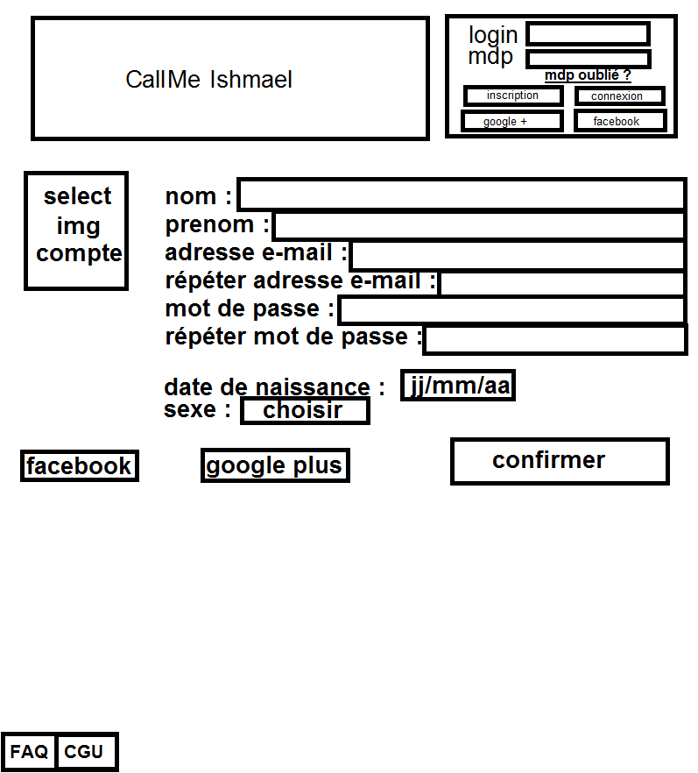
Pour s'inscrire l'utilisateur à le choix entre une inscription standard ou par l'intermédiaire d'un réseau social.

Validation de l'inscription
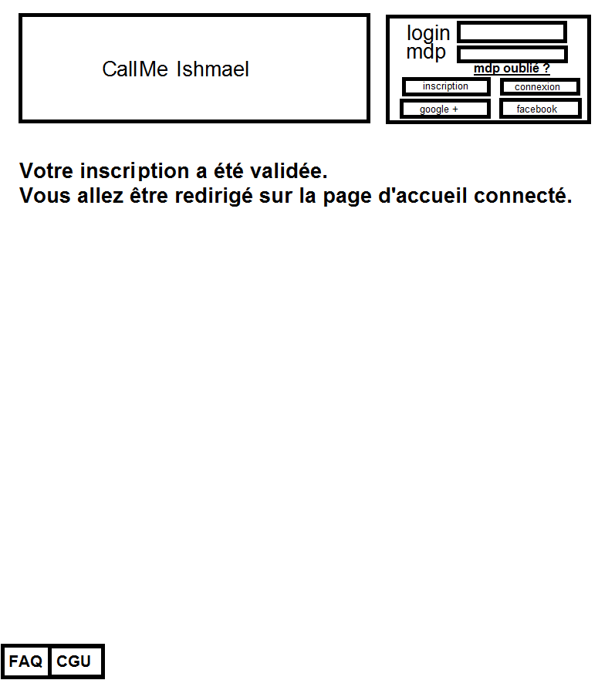

Connexion et recherche de livre
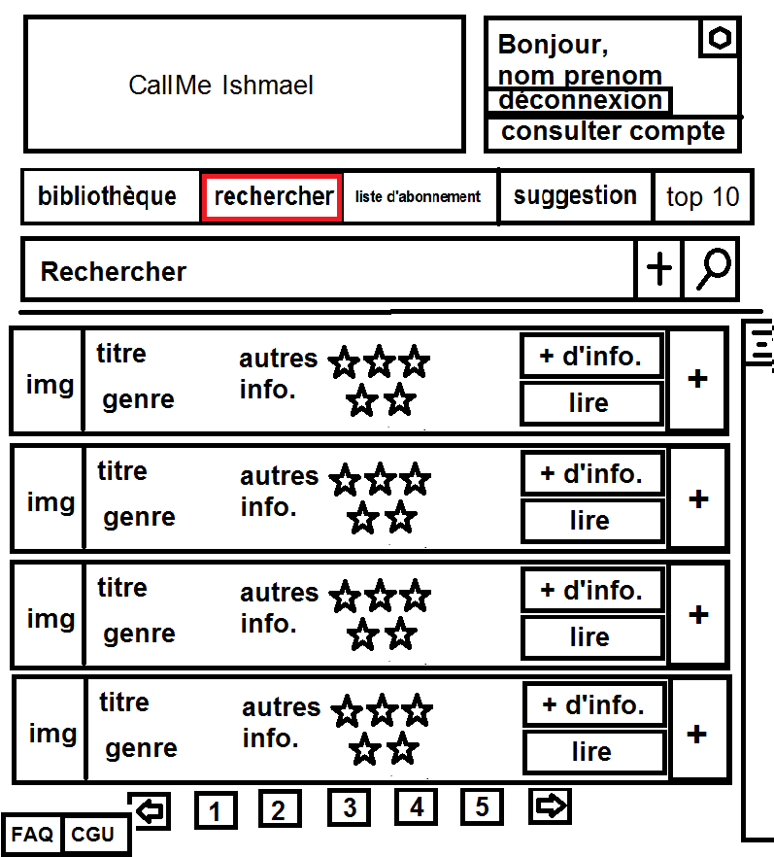
Une fois connecté l'utilisateur a accès à d'autres fonctionnalités telles que sa liste d'abonnement, les suggestions et le top 10 des livres du moment. Une icône en haut à droite lui indique s'il a reçu des notifications ou non.

Demande de réinitialisation du mot de passe
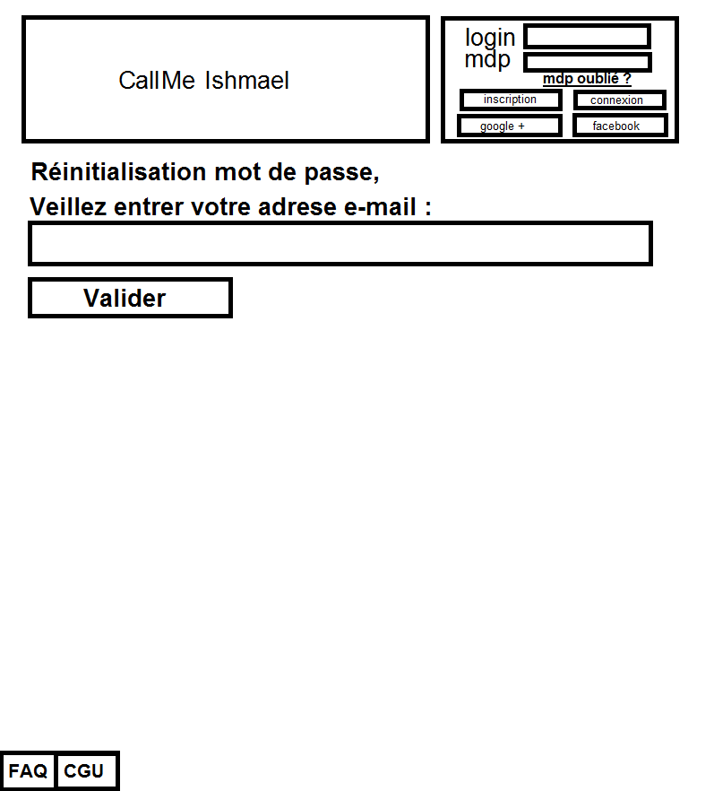

Saisie du nouveau mot de passe
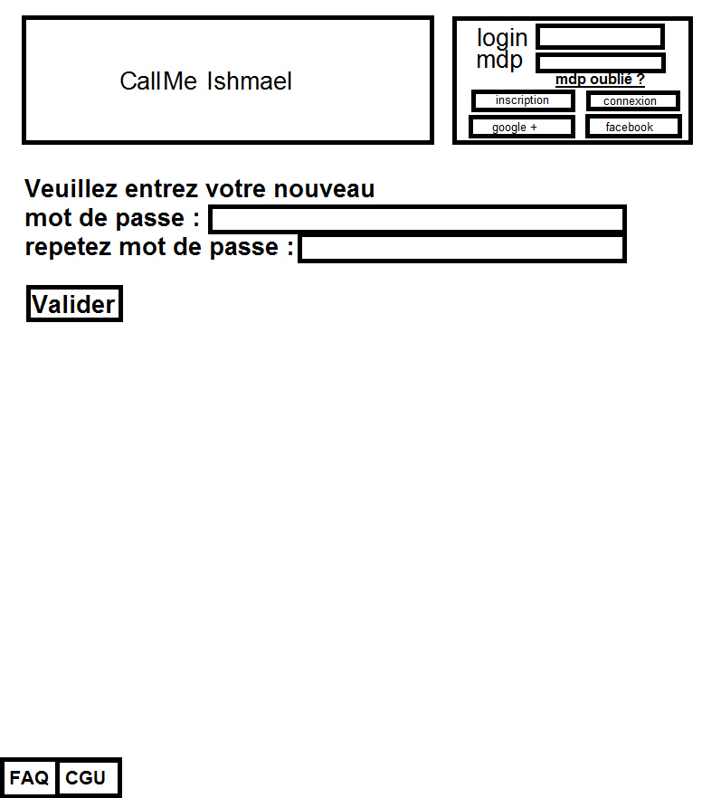

Validation demande de réinitialisation du mot de passe
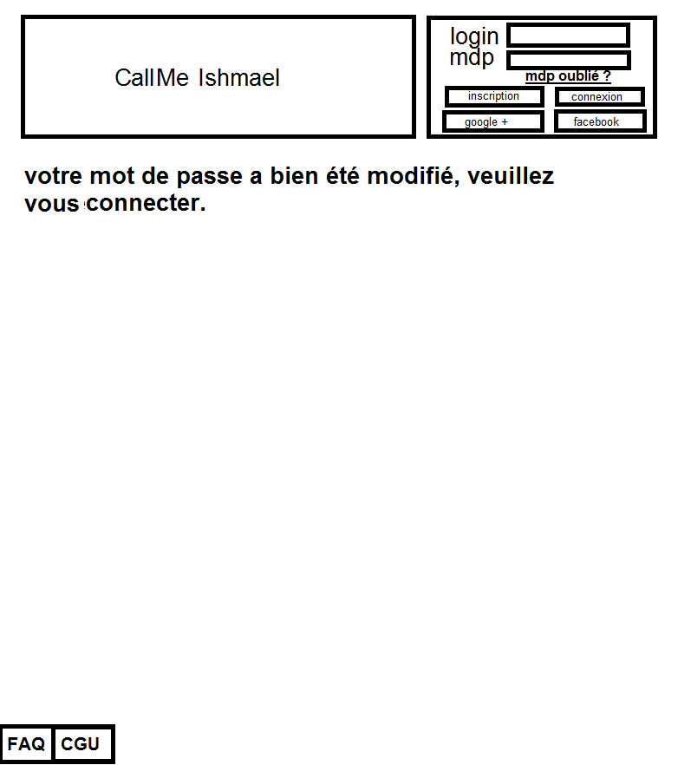

Consulter son compte
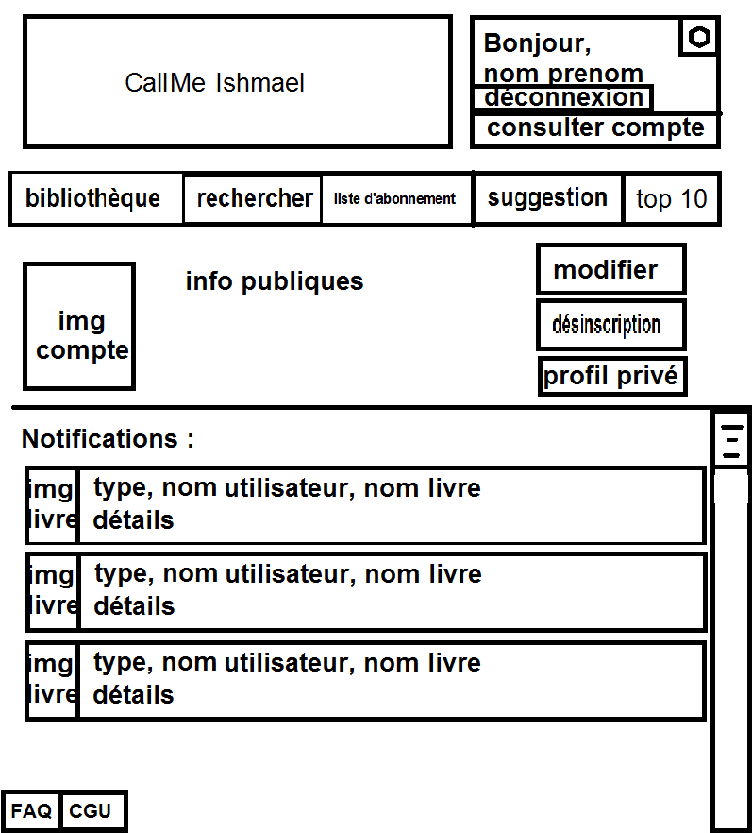
Cette page présente les informations concernant l'utilisateur et il peut aussi voir les différentes notifications qu'il a reçu.

Modifier son compte
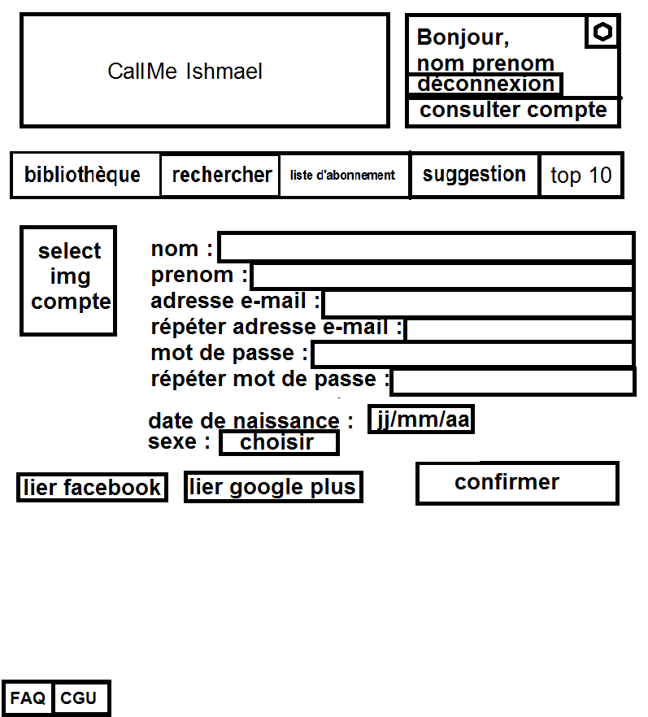
D'ici l'utilisateur peut modifier des informations concernant son compte ainsi que lier son compte à un réseau social.

Rechercher un livre
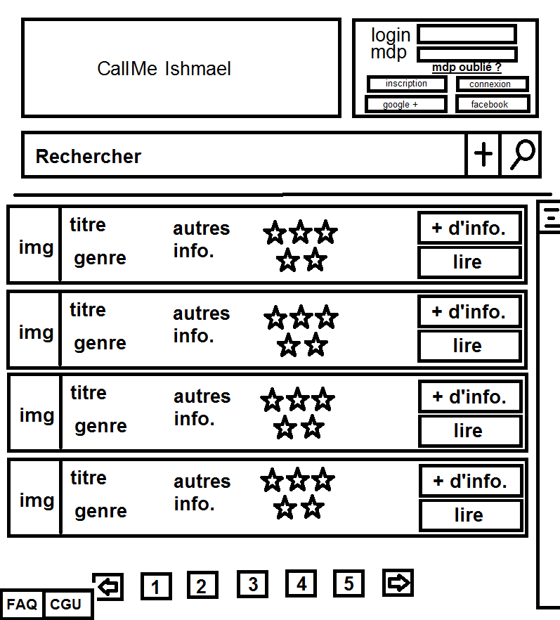
La recherche permet de trouver un livre par son auteur, son titre, etc.

Recherche avancée d'un livre
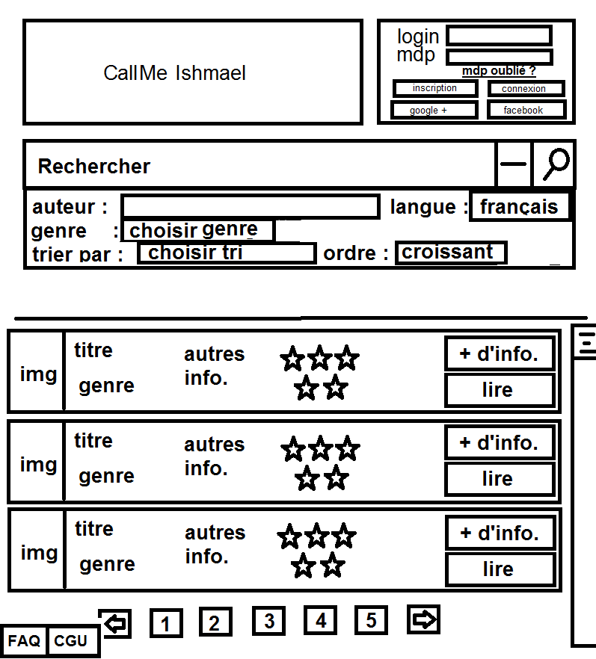

Consulter les détails d'un livre
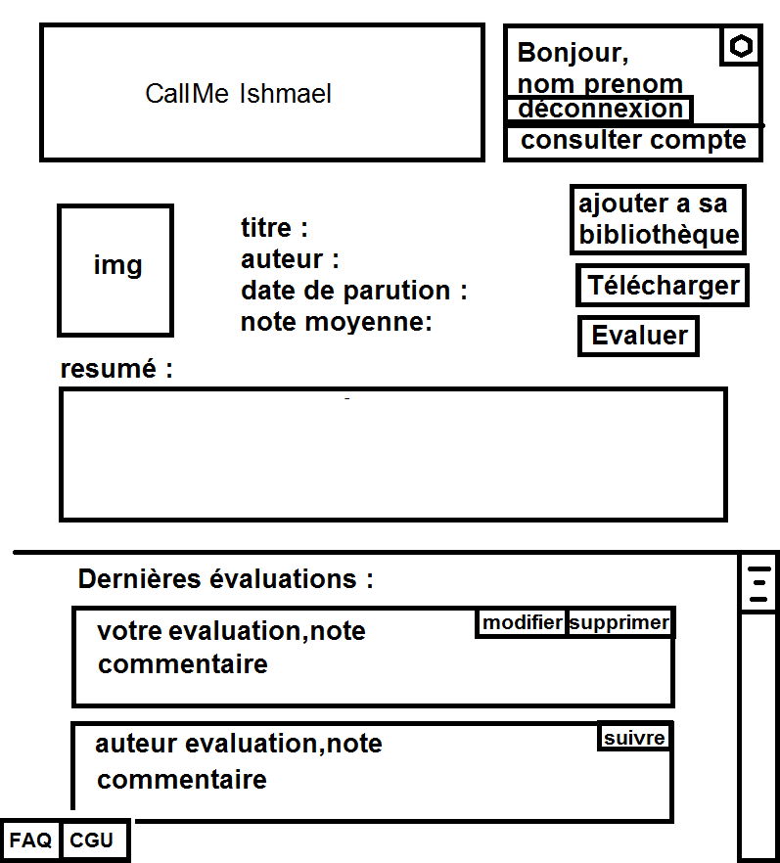
Cette page affiche les détails d'un livre et donne la possibilité à l'utilisateur de l'ajouter dans sa bibliothèque pour une lecture ultérieure, ainsi que de le télécharger ou de l'évaluer.

Consulter le top 10 des livres
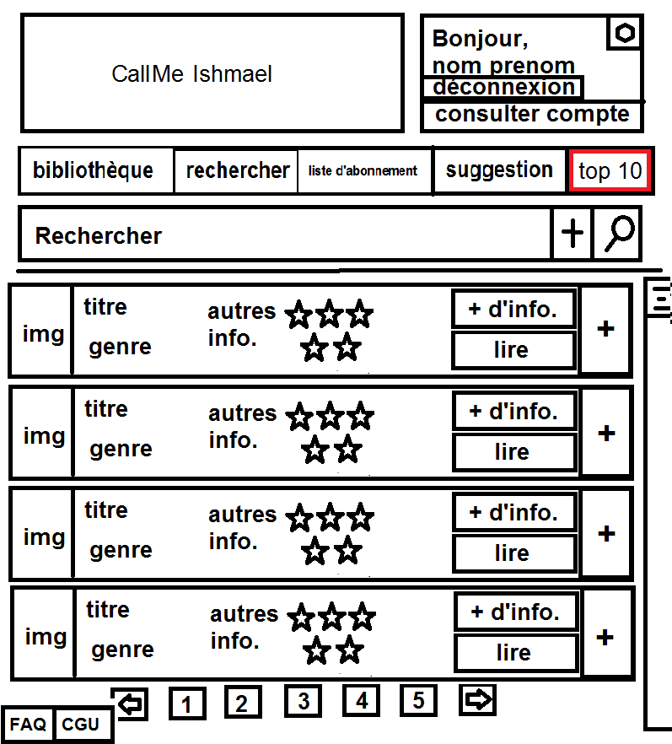

Consulter les suggestions de livres
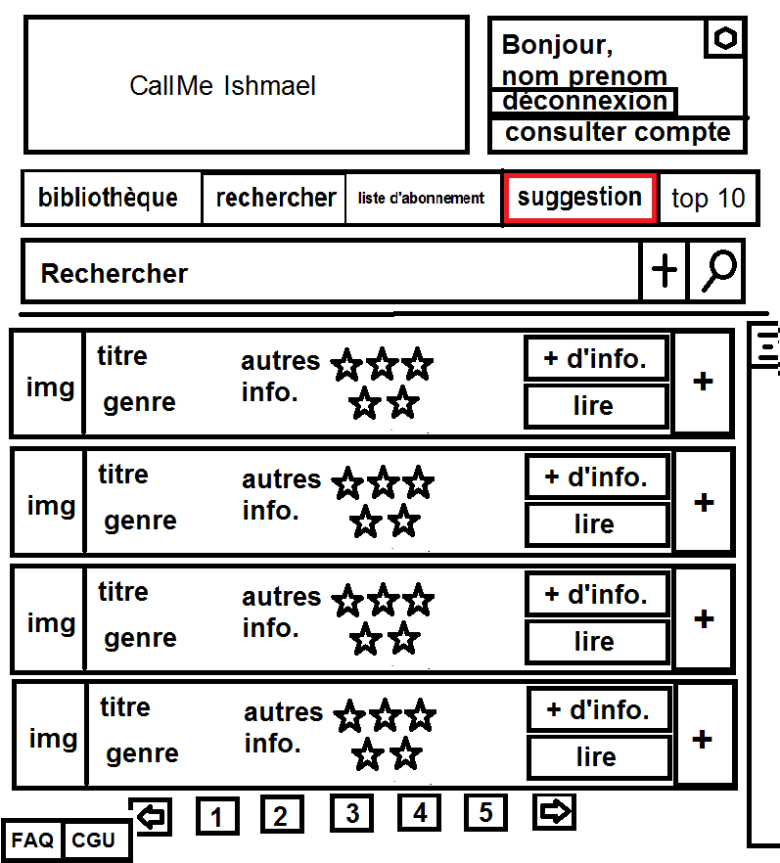
Cette page présente des suggestions de livres par rapport aux livres que lit l'utilisateur.

Consulter sa bibliothèque personnelle
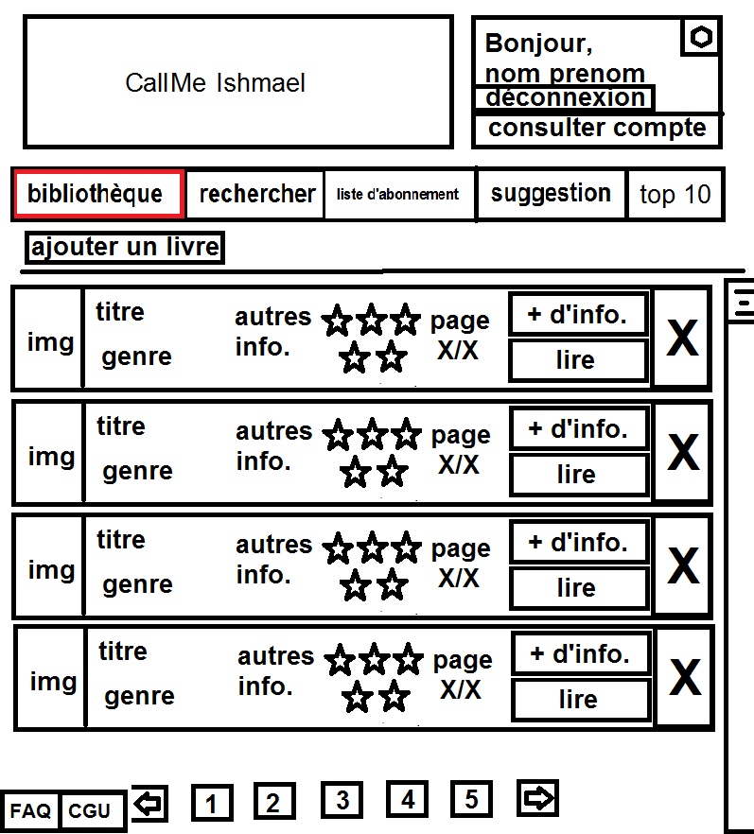
Cette page présente les différents livre de la bibliothèque personnelle. D'ici l'utilisateur peut démarrer/reprendre sa lecture, consulter la page détaillée du livre ou le supprimer.

Importer un livre dans sa bibliothèque personnelle
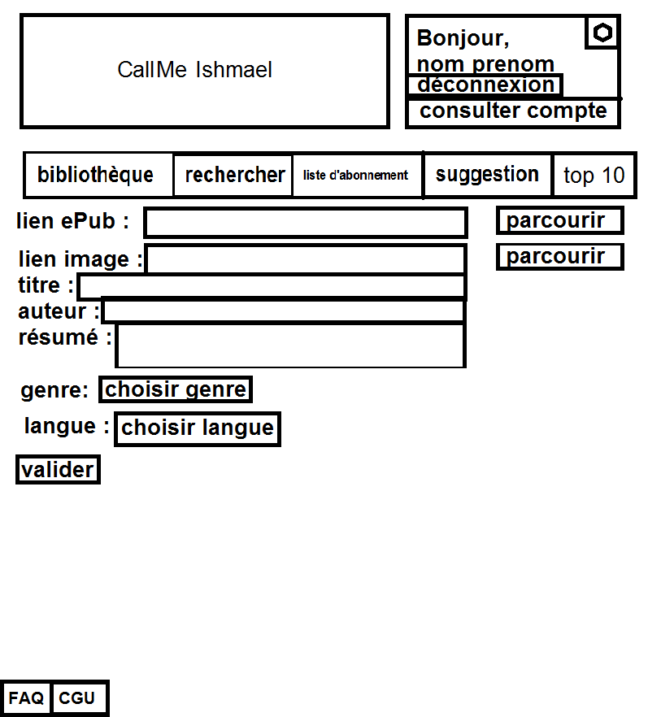
Cette page sert à importer un livre dans sa bibliothèque personnelle depuis l'appareil de l'utilisateur. Ce dernier peut ajouter d'autres informations.

Lire un livre/Annoter
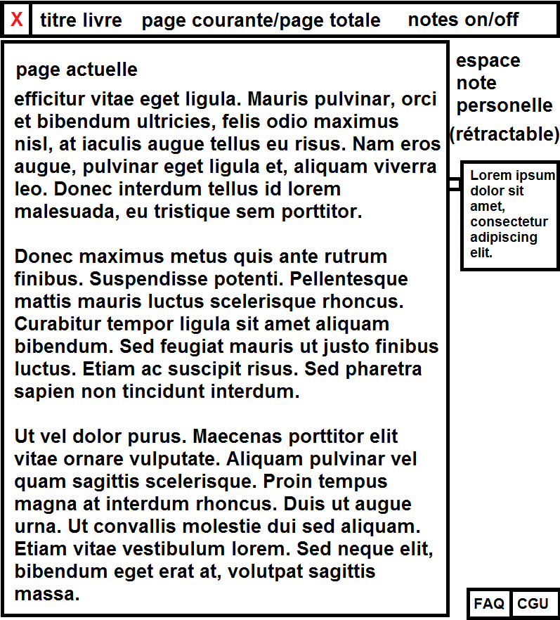
Cette page permet de lire un livre avec la possibilité de mettre des notes personnelles sur le côté droit.

Noter/commenter un livre
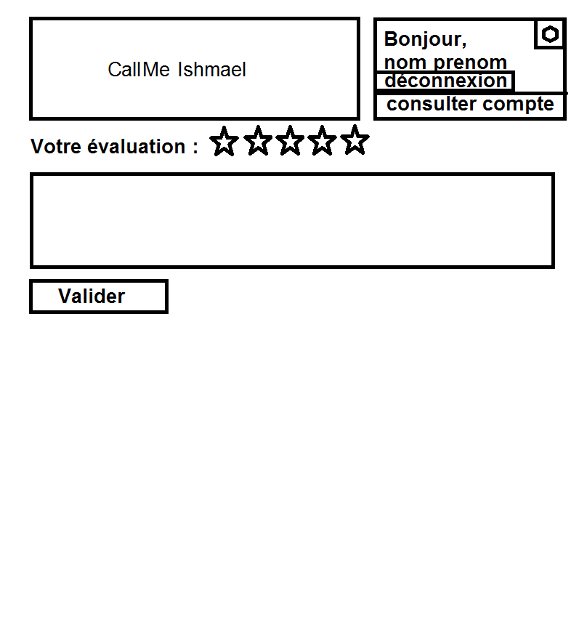
Cette page permet d'enter un commentaire et une note à propos d'un livre.

Consulter le profil d'un autre utilisateur
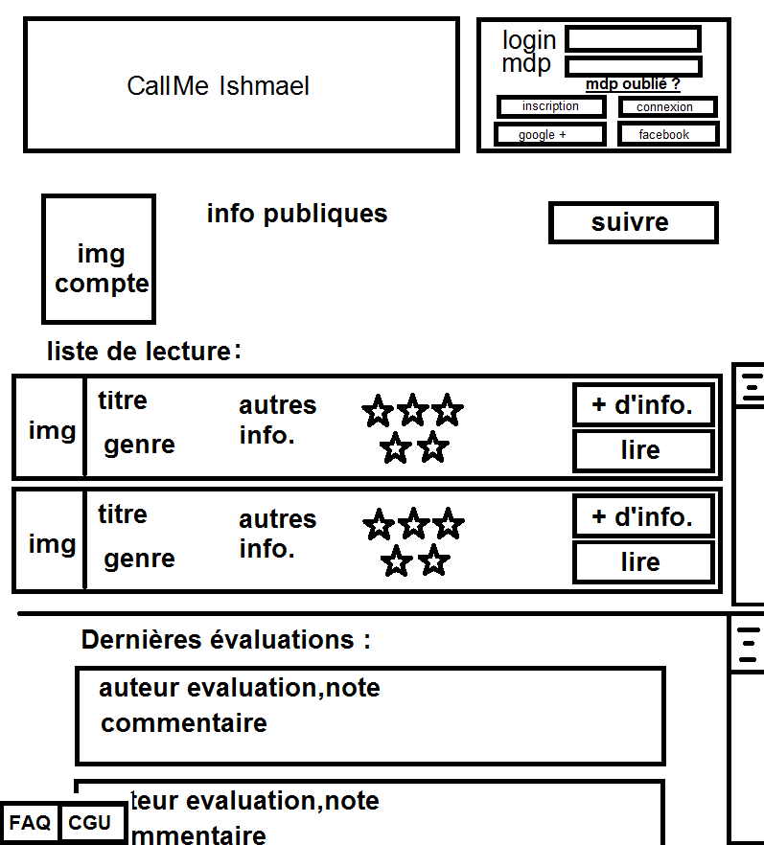
Sur cette page se trouve les informations concernant un utilisateur, on peut voir ses livres, commentaires/notes et le suivre.

Consulter sa liste d'abonnement
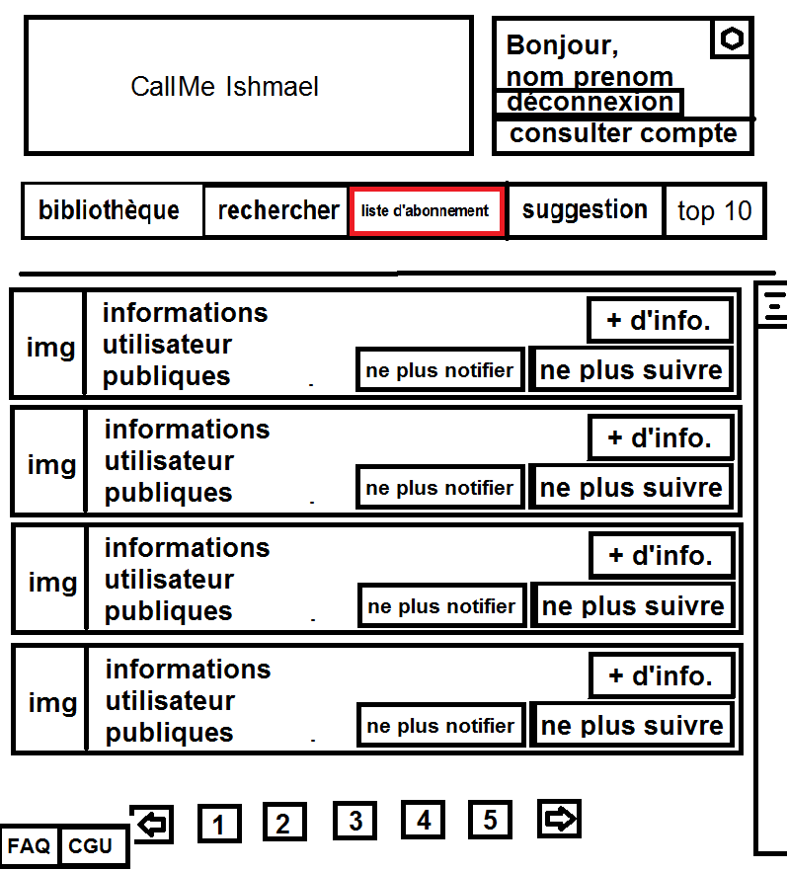
Sur cette page s'affiche tous les utilisateurs que l'on suit, avec la possibilité de voir le profil (+d'info.), de ne plus recevoir de notifications le concernant et la possibilité de ne plus le suivre.

III . Diagramme de classes

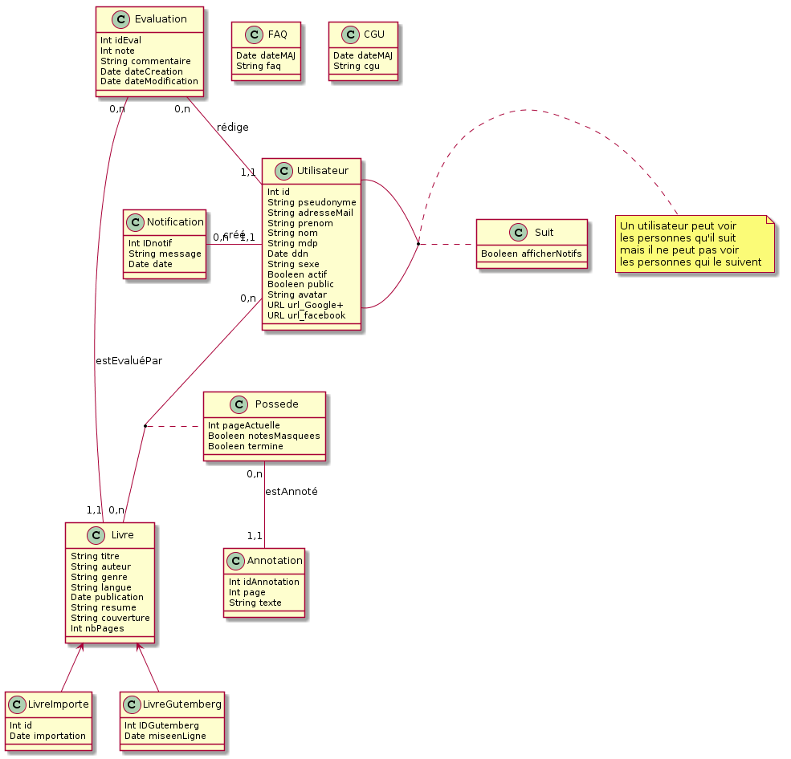

IV . Diagrammes de séquence

Connexion standard
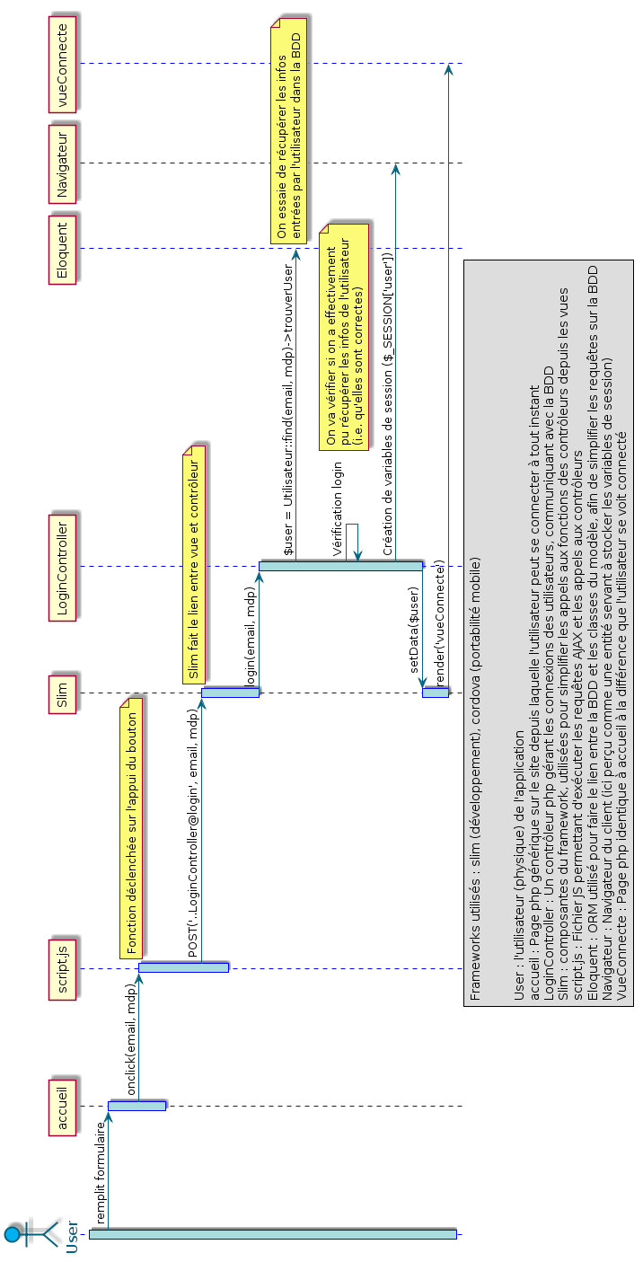

Ajouter un livre à sa bibliothèque personnelle
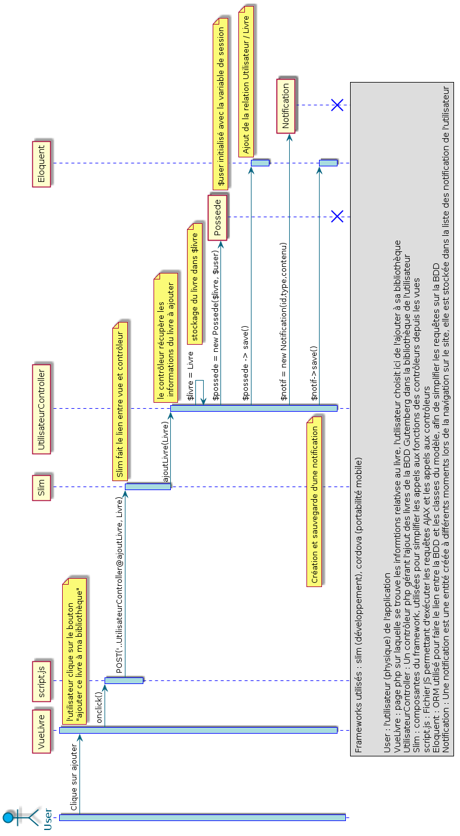

Modifier un commentaire
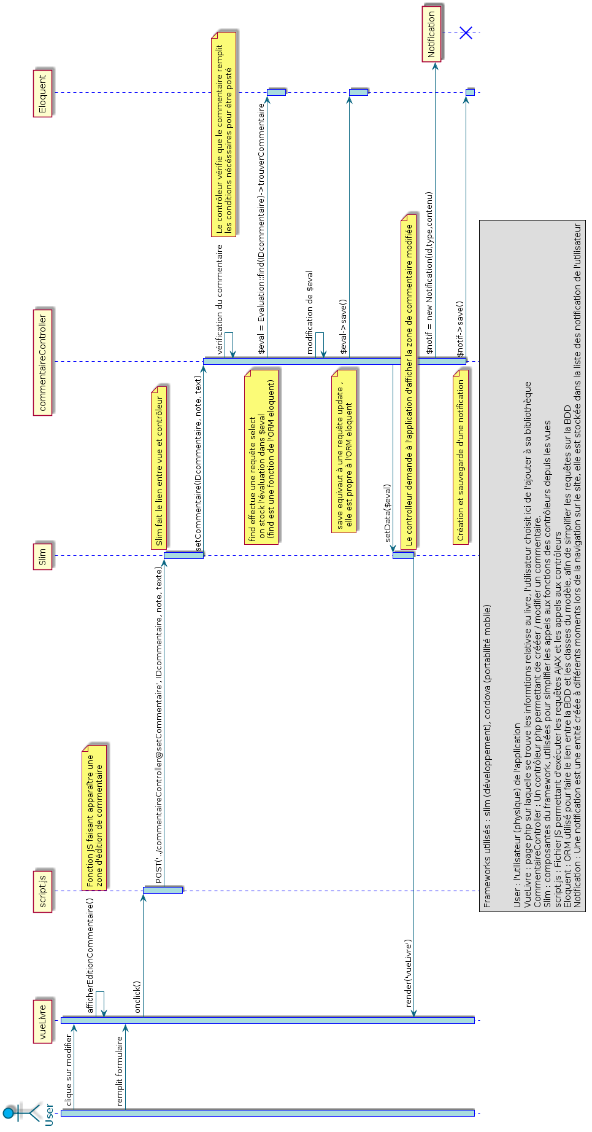

Consulter la liste des notifications
